《程序设计艺术与方法》课程实验报告
实验名称 | 实验二 搜索算法的实现
姓 名 | 杜厚德 | 学 院 | 计算机与信息学院 | 班 级 | 物联网22-1 | 学 号 | 2022216301
实验日期 | 2024.10.20 |  | 指导教师 | 曹力 |  | 成 绩
一、实验目的和要求
1.掌握宽度优先搜索算法。
2.掌握深度优先搜索算法。
二、实验预习内容
1．预习实验指导书中的搜索算法部分内容
2. 了解什么是深度优先搜索和广度优先搜索。
三、实验项目摘要
1. 骑士游历问题：在国际棋盘上使一个骑士遍历所有的格子一遍且仅一遍，对于任意给定的顶点，输出一条符合上述要求的路径。
2.倒水问题：给定2 个没有刻度容器，对于任意给定的容积，求出如何只用两个瓶装出L 升
的水，如果可以，输出步骤，如果不可以，请输出No Solution。
四、实验结果与分析（源程序及相关说明）
1.骑士游历问题
（1）问题分析
①棋盘模型：棋盘可以被视为一个8x8的二维数组，每个位置对应一个坐标（x, y）。骑士可以从当前位置按照“日”字型移动，到达其他位置。
②骑士的移动：骑士有8种可能的移动方式，它可以跳到任意一个周围的格子，符合“两个格子直线加一个格子横向”的模式。有效移动必须在棋盘的边界内。
③路径要求：骑士需要访问棋盘上的每一个格子，且每个格子只能被访问一次，这使得问题具有较高的复杂度。
④输出需求：可能希望找到多条有效路径，或限制输出特定数量的路径。
（2）思路分析
①回溯法：使用回溯算法。在每一步中尝试所有可能的骑士移动，递归探索每条路径，并在发现无效时回溯到之前的状态。
②状态管理：
使用一个二维数组vis来跟踪哪些格子已被访问。使用另一个数组num记录骑士访问的顺序。
③终止条件：
检查已走的步数是否达到了棋盘的总格数（64），若是，则输出当前路径。并且可以设置一个计数器（如ans），限制输出路径的数量。
（3）运行结果
当起始坐标为0，0时，结果如下所示（由于存在许多种情况，因此输出了10种情况，由于篇幅限制，因此仅显示部分结果）：
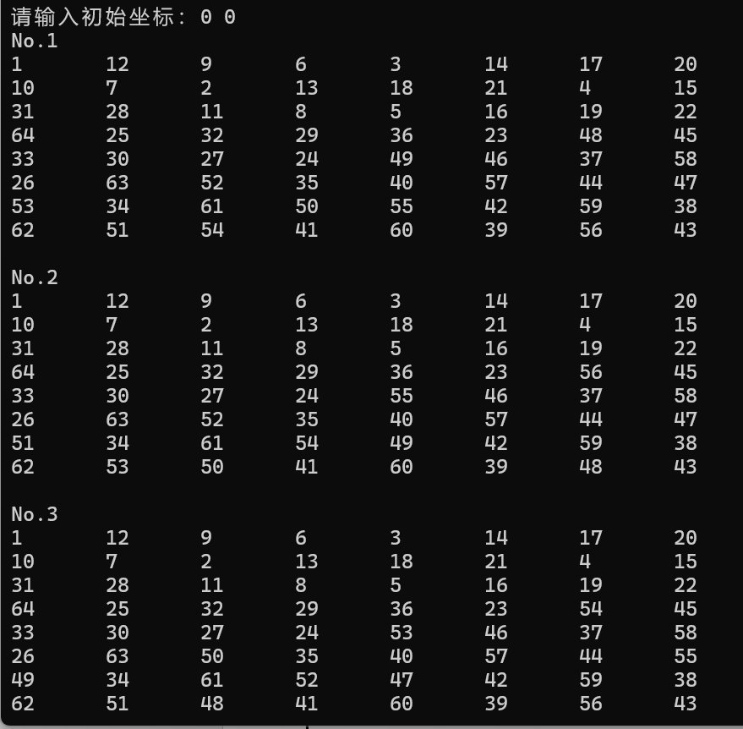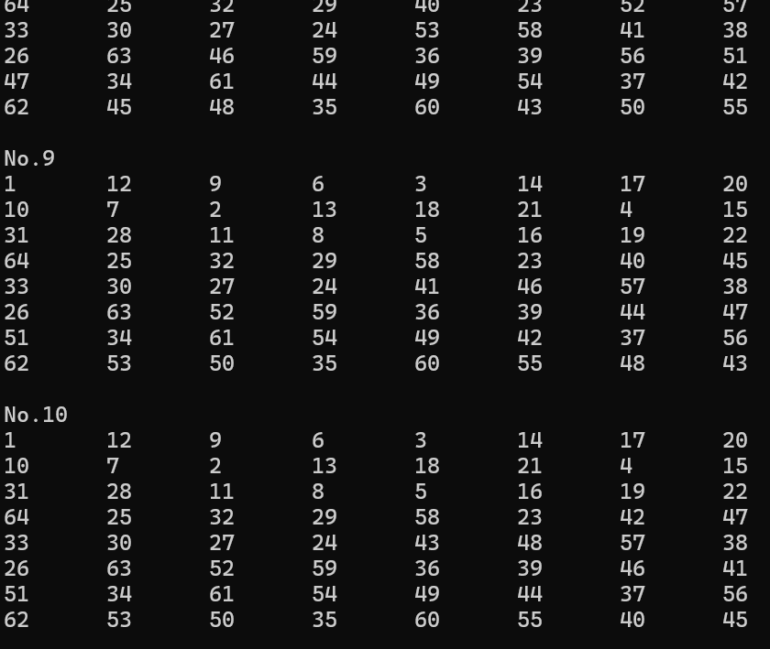

2.倒水问题
（1）问题分析
在倒水问题中，给定两个没有刻度的容器，目标是通过这两个容器的操作（填充、倒水、清空）来得到一个特定的水量 L。主要包括以下几点：
①容量限制：两个容器的容量是有限的，无法直接测量。
②可进行操作：允许的操作包括填充、倒水和清空，每次只能执行一种操作。
③目标条件：必须在给定的容器容量条件下，尽可能高效地得到目标水量L。
④数学关系：是否能够得到L取决于L是否是两个容器容量的最大公约数的倍数。
（2）思路分析
①输入容器容量和目标水量：从用户输入获取两个容器的容量a、b和目标水量L。
②判断可行性：使用最大公约数（GCD）检查目标水量L是否可以通过这两个容器的组合得到。如果L大于任一容器的容量，或者L不是a和b的最小公倍数，则返回 "No Solution"。
③模拟操作过程：使用循环模拟容器的操作，可以将空的容器填满、将满的容器清空、将一个容器的水倒入另一个容器，直到一个容器满或另一个容器空。
④在每一步操作后，记录当前容器的水量，以便后续操作，并检查两个容器中的水量是否等于目标水量L。
⑤如果能够达到目标水量，输出每一步的操作步骤；否则，在所有可能的操作都尝试后输出 "No Solution"。
（3）运行结果
当两个容器容量分别为5和3升时，要求获得1升的水，此时结果及其过程如下所示：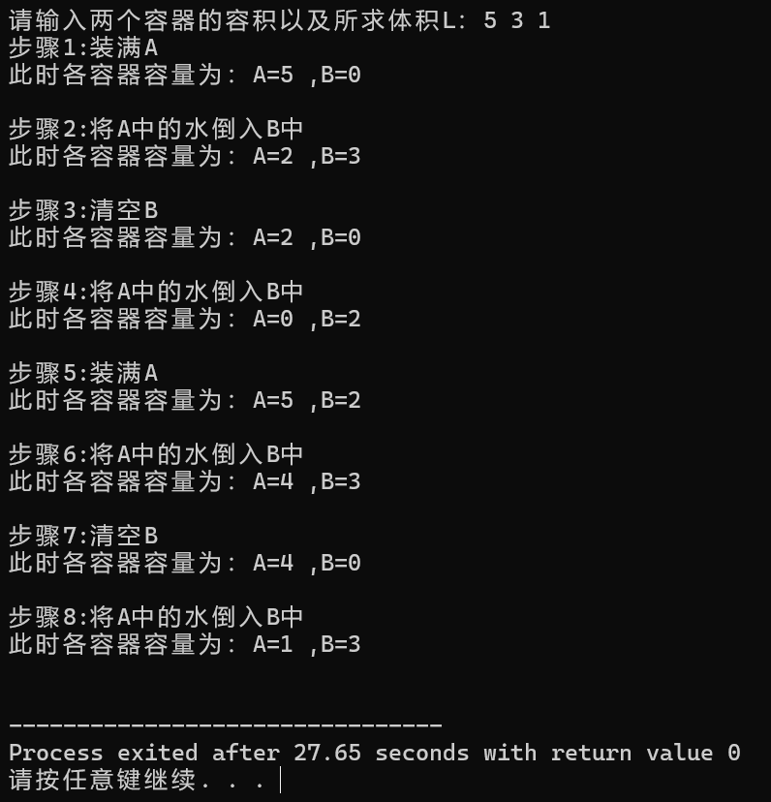
当容器为6、3时，无法得到2L的水，因此结果如下图所示：
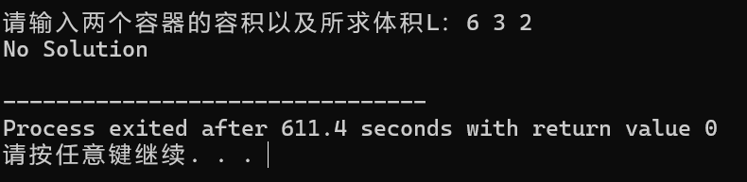

实验名称 | 实验四 动态规划算法的实现
姓 名 | 杜厚德 |  | 计算机与信息学院 | 班 级 | 物联网22-1 | 学 号 | 2022216301
实验日期 | 10.21 |  | 指导教师 | 曹力 |  | 成 绩
一、实验目的和要求
1.理解动态规划的基本思想、动态规划算法的基本步骤。
2.掌握动态规划算法实际步骤。
二、实验预习内容
1．预习实验指导书中的动态规划算法部分内容
2. 了解动态规划算法的知识求解有关问题。
三、实验项目摘要
1. 求两个字符串的最长公共子序列。X 的一个子序列是相应于X 下标序列{1, 2, …, m}的一个子序列，求解两个序列的所有子序列中长度最大的，例如输入：pear, peach 输出：pea。
2. 输入一个矩阵，计算所有的子矩阵中和的最大值。
例如，输入
0 -2 -7 0
9 2 -6 2
-4 1 -4 1
-1 8 0 -2
输出为：15
思考：当矩阵很大时，比如100*100 的矩阵，你的程序还能够很快的得出结果吗，如果不能，请思考如何用动态规划的思想解决。
四、实验结果与分析（源程序及相关说明）

- 最长公共子序列
（1）问题分析
给定两个字符串s1和s2，我们需要找到它们的最长公共子序列（LCS）。最长公共子序列是指两个序列中按原序列顺序出现的共同子序列，且要求该子序列的长度最大。
（2）思路分析
①动态规划:我们使用一个二维数组 dp[i][j] 来存储字符串s1的前i个字符与字符串s2的前j个字符的最长公共子序列的长度。
②基本初始化：dp[0][j]和dp[i][0]都初始化为0，因为任何字符串与空字符串的公共子序列长度均为0。
• ③状态转移:
匹配时:如果 s1[i−1]==s2[j−1]s1[i-1] == s2[j-1]s1[i−1]==s2[j−1]，则我们可以增加这个字符到公共子序列中，因此dp[i][j]=dp[i-1][j-1]+1。
不匹配:如果字符不匹配，则我们需要选择 dp[i-1][j]或dp[i][j-1] 中的较大值。
• ④回溯求解:在填充完dp数组后，通过回溯找到实际的最长公共子序列。我们从dp[len1][len2] 开始，判断当前位置的字符来源。如果 s1[i−1]==s2[j−1]s1[i-1] == s2[j-1]s1[i−1]==s2[j−1]，将该字符加入结果并向左上角移动。否则，检查dp[i][j-1]和dp[i-1][j]，根据较大的值决定移动方向。
（3）运行结果
当两个字符串分别是pear和peach时，最长公共子序列是pea。
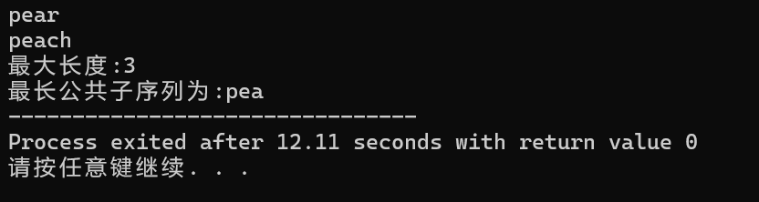

2.子矩阵最大值
（1）问题分析
给定一个矩阵，我们需要计算所有可能的子矩阵中元素和的最大值。子矩阵是矩阵中的一个连续部分，确定由四个边界：左上角和右下角的坐标。
（2）思路分析
①使用辅助矩阵:使用一个辅助矩阵b来存储矩阵a每一列的前缀和，b[i][j]表示矩阵a的第j列从0到i行的和。这使得我们可以快速计算任意子矩阵的和。
• ②确定子矩阵的边界:通过两个循环确定子矩阵的上下边界 i 和 j。对于每一对边界，我们可以使用前缀和计算出在这一对边界下的每一列的和。
• ③应用 Kadane 算法:有了固定的上下边界，我们将问题转化为求解一维数组的最大子序列和。可以使用 Kadane 算法来快速找到这一维数组的最大和。
（3）运行结果
按照题目中示例输入，得到结果如下：
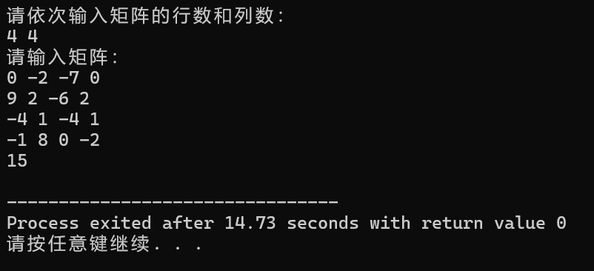

实验名称 | 实验六 字符串/组合数学类问题的建模与实现
姓 名 | 杜厚德 |  | 计算机与信息学院 | 班 级 | 物联网22-1 | 学 号 | 2022216301
实验日期 | 2024.11.1 |  | 指导教师 | 曹力 |  | 成 绩
一、实验目的和要求
1.理解字符串处理问题的建模与算法实现。
2.掌握组合数学类问题的建模与算法实现。
二、实验预习内容
1．预习实验指导书中的字符串处理问题算法的相关内容。
2．预习实验指导书中的组合数学类问题算法的相关内容。
三、实验项目摘要
1. 自学KMP算法，利用KMP算法查找匹配字符串，能够输出next数组及nextval数组，对比分析结果，并上机练习。
2. 买票问题：电影院卖电影票，但是没有零钱找，票价一张5元，买票的人为n个持有5元，m个持有 10 元，求解出可能的买票序列的个数，使得电影院能够将票卖完。
四、实验结果与分析（源程序及相关说明）

1.KMP算法
（1）问题分析
KMP 算法的主要优势是通过对子串进行预处理，减少了不必要的字符比较。当主串中的字符与子串中的字符不匹配时，KMP 会利用 next 数组或 nextval 数组指示在模式串中可以跳过的部分，从而避免了回溯。
（2）思路分析
①构建 next 数组:next数组是KMP算法的核心，它记录了在某一位置字符匹配失败时，应该跳过多少字符，避免重新比较已经匹配过的部分。next[i]表示子串T中前i个字符的最长前缀和后缀的长度。通过 next 数组，可以避免重复比较已经匹配的部分。
②优化next数组为nextval数组：nextval数组是对next数组的优化版本，其核心思想是，若next[j]的值所指示的位置字符与当前字符匹配，则跳过 next[j] 的值，使用 nextval[j]。可以避免在某些情况下next数组会导致冗余的跳转，提高匹配效率。
• ③执行KMP算法:使用预处理的 next 或 nextval 数组，在主串中进行匹配。如果当前字符匹配失败，利用 next 或 nextval 数组跳过不必要的比较。反之，匹配成功则返回匹配的起始位置；否则返回 0。
（3）运行结果
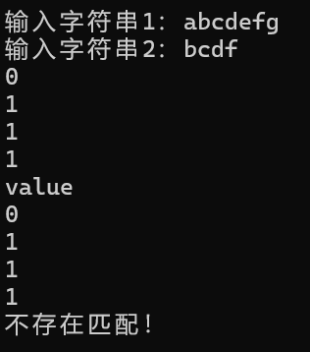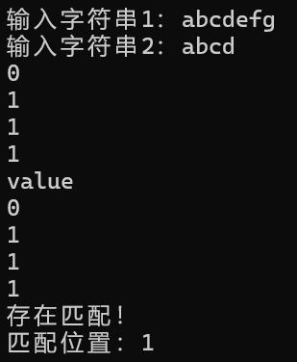

2.买票问题
（1）问题分析
假设有两种钱的票数：五块钱的票 n 张，十块钱的票 m 张。此时需要计算可能的买票序列的个数，可以通过组合数学来求解这个问题。
总共有 n + m 张票，其中五块钱的票和十块钱的票要按照一定顺序排列。问题可以转换为计算 卡特兰数，即：C(n+m,n)−C(n+m,n−1)
其中，C(a, b) 表示从 a 个元素中选 b 个元素的组合数。通过该公式可以得到所有合法的排列数。对于组合数，卡特兰数的计算公式涉及到阶乘，因此需要对大数进行处理，尤其是阶乘计算和组合数计算中涉及到的大数除法。

（2）思路分析
①计算阶乘: 计算从 1 到 n + m 的阶乘，用于计算组合数。由于阶乘的结果会非常大，因此使用数组或向量来存储大数。
②卡特兰数的组合数：使用公式C(n+m, n) - C(n+m, n-1)计算卡特兰数，其中C(a, b)通过阶乘计算。并且需要处理大数的乘法和除法。
• ③大数乘法与除法: 大数乘法是通过逐位计算的方式，每次计算当前位的乘积和进位。而大数除法也是逐位进行，首先通过模运算获得商的每一位，然后计算余数。最后计算出结果，
（3）运行结果
